Vergleich möglicher Messgegenstände

# Umzugskarton

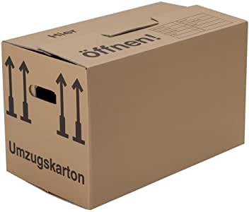

Maße 66x36x38 cm

Preis ca. 4,48€[1]

# Paket

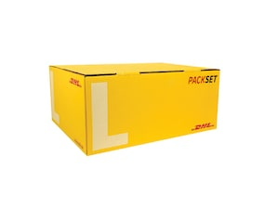

Maße 45x35x20 cm

Preis ca. 2,42€[2]

# Wasserball

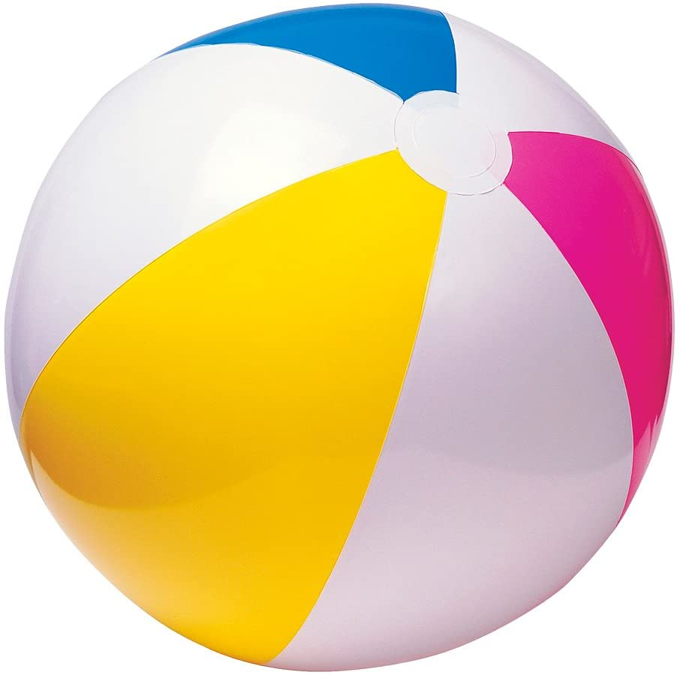

Maße Ø 61cm

Preis ca. 4,16€[3]

# Styroporkugel

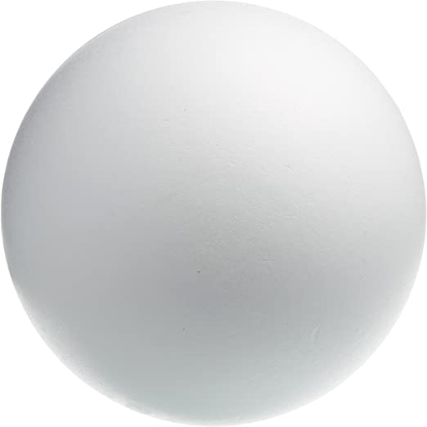

Maße Ø 50cm

Preis ca. 25,50€[4]

# Lücke zwischen zwei Scanlinien

|  |  |  |
| --- | --- | --- |
| Entfernung (in m) | Entfernung Vertikallinien (in m) | Entfernung Vertikallinien (in cm) |
| 10 | 0,019198645 | 1,919864536 |
| 15 | 0,028797968 | 2,879796804 |
| 20 | 0,038397291 | 3,839729072 |
| **Tangens (in Grad)** |  |  |
| 0,00191986 |  |  |

Die Berechnung erfolgt mit der Formel[5]:

# Anzahl Linien Vergleich

|  |  |  |  |  |
| --- | --- | --- | --- | --- |
|  | Umzugskarton | Paket | Wasserball | Styroporkugel |
| Größe in cm | 38 | 20 | 61 | 50 |
| Best Case | 19 | 10 | 31 | 26 |
| Worst Case | 18 | 9 | 30 | 25 |

# Übersicht der Linien mit Kanalzuweisung

Abbildung : Azimuth Offset mit Höhenänderung

Abbildung : Laser Pattern

Detektion von Kalibrierobjekten in Punktwolken und Kamerabildern

1. https://www.amazon.de/neue-XXL-Umzugskartons-Spedition-2-wellig-Volumen/dp/B004UF5M3Q/ref=sxts_sxwds-bia-wc-nc-drs1_0?__mk_de_DE=%C3%85M%C3%85%C5%BD%C3%95%C3%91&cv_ct_cx=umzugskartons&dchild=1&keywords=umzugskartons&pd_rd_i=B004UF5M3Q&pd_rd_r=8b86df8f-eac3-40eb-95fa-780966ac75fd&pd_rd_w=Iz0Yx&pd_rd_wg=P83d7&pf_rd_p=24aa29cc-76e3-4ba8-beac-8bc0b14a9b0b&pf_rd_r=YY4H2PS1G9FTW4KA2HY3&psc=1&qid=1605201234&s=officeproduct&sr=1-1-0f636240-5ebc-47e0-a5f7-bb2a7fa20976
2. https://shop.deutschepost.de/dhl-packset-groesse-l-neu
3. https://www.amazon.de/Intex-59030NP-Wasserball-Durchmesser-ohne/dp/B0007XC2ME/ref=sr_1_1?__mk_de_DE=%C3%85M%C3%85%C5%BD%C3%95%C3%91&dchild=1&keywords=wasserball+einfarbig+weiss+61cm&qid=1605185746&sr=8-1
4. https://www.amazon.de/dp/B004P1933K/ref=twister_B08G98K24Z?_encoding=UTF8&th=1
5. Alpha Prime User Manual 63-9483 Rev. 3 DRAFT (Seite 121)